NOSSAS AÇÕES

***O conhecimento como instrumento de ascensão social.***

MARCO: CURSINHO PRÉ-VESTIBULAE DE CATU

Financiamento: Prefeitura Municipal de Catu (Secretaria de Ação Social)

Período:1997 a 2020

Gestão: Dr. José Nardson Borges de Sales

Administração: ASPPE

*Com a palavra o Professor Dr. Gredson dos Santos*

Em 1997 pouquíssimas eram as perspectivas em termos educacionais parar os jovens catuenses que não tinham condições financeiras de prosseguir com os estudos. Eram severas limitações da educação pública. Era baixíssimo número de vagas no ensino superior público. Praticamente não existiam programas de financiamento para o ensino superior privado. Mais localmente, o contexto era de inexistência de ações de incentivo em educação para a formação superior de jovens catuenses pobres.

Foi no ano de 1997 que a cidade de Catu conheceu uma experiência que hoje podemos dizer exitosa pelos frutos que rendeu. Nesse ano, a prefeitura de Catu, sob a gestão do prefeito Dr. Nardson criou um curso pré-vestibular público, cujo ingresso se dava mediante seleção pública.

Era frequente o argumento de que ao município cabia o financiamento do Ensino Fundamental, mas não uma modalidade suplementar, como é um curso preparatório. No entanto, ao final do seu primeiro ano, o questionado projeto recebeu um veredicto factual do seu indiscutível sucesso: uma taxa de aprovação em vestibulares de 80%, com direito a uma matéria do Jornal A tarde. O Prefeito Dr. José Nardison e a então Coordenadora, a professora Dr. Maria de Fátima Leal, provou à sociedade catuense que o investimento valia a pena. Nos anos seguintes, a existência do cursinho estava garantida diante dos bons índices de aprovação dos seus alunos nos diversos vestibulares do país. O sucesso foi tamanho que nas eleições municipais para prefeito a manutenção do cursinho era pauta certa.

Em 1998 eu concluía o ensino médio no Colégio Pedro Ribeiro Pessoa. Embora disposto a prosseguir com os estudos, sabia que precisaria fazer um cursinho pré-vestibular para chegar à universidade. Foi o Cursinho Pré-Vestibular de Catu, agora no segundo ano de sua criação, a minha grande porta para o sucesso escolar. Foi com ele que consegui uma sonhada aprovação (em 7º lugar) para o curso de Letras na Universidade do Estado da Bahia e a partir daí a carreira acadêmica seria o meu destino profissional.

Quatro ou cinco anos depois, a cidade de Catu começava a contar com um número cada vez maior de profissionais catuenses formandos nas mais diversas áreas. Eu era um desses profissionais. Sem dúvida, o Cursinho, como é carinhosamente conhecido, alterou o cenário profissional da cidade, uma vez que contadores, professores, médicos, enfermeiros, advogados, engenheiros e vários outros profissionais que atuam no município foram alunos do pré-vestibular catuense.

Hoje, 22 anos depois, Doutor em Letras e Linguística, ocupando o cargo efetivo de Professor Adjunto IV de Língua Portuguesa da maior universidade do Norte-Nordeste, a Universidade Federal da Bahia, olho para a experiência de ter feito o Cursinho como decisiva na minha vida pessoal e profissional. Muito mais eu poderia contar sobre os sucessos profissionais que tive e a relação direta disso com a existência do Cursinho em Catu. Mas basta dizer que a minha jornada é apenas uma das muitas histórias que foram viabilizadas por um investimento tão importante como o Cursinho. Portanto, podemos dizer que é absolutamente necessário e fundamental o investimento público municipal num projeto como o Curso Pré-Vestibular de Catu. Vida longa ao Cursinho de Catu!

O processo de seleção acontece de forma democrática. Na primeira década os candidatos eram submetidos a uma prova uma vez que o número de inscritos chegava a marca dos 400% do número de vagas oferecidas. A partir da ampliação do acesso às universidades (ENEM) a seleção passou para análise de currículo e entrevista.

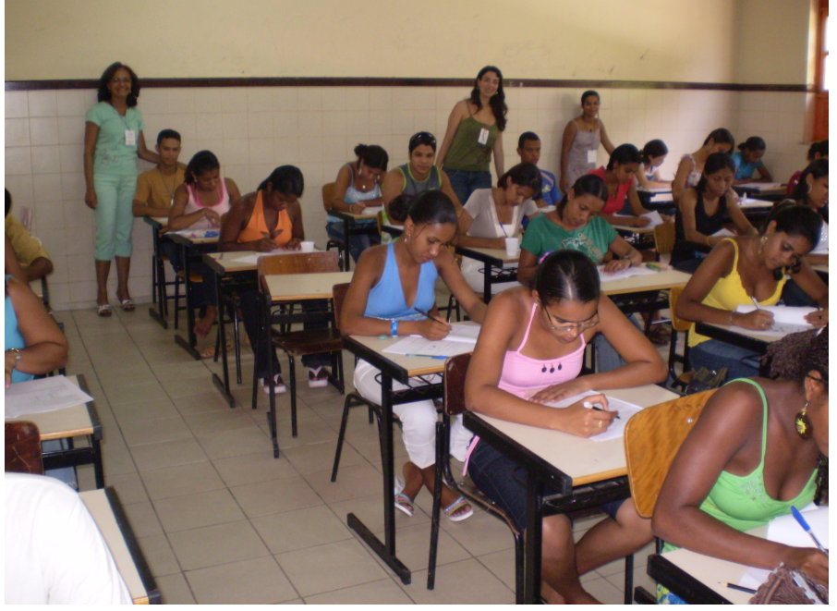

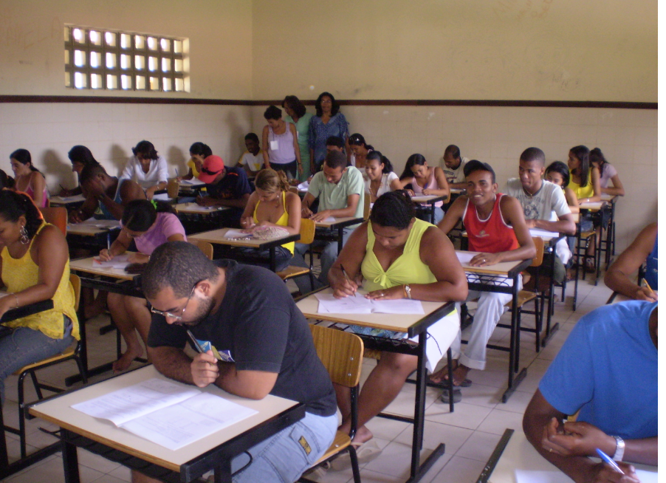

No ano de 2015 foi formada uma parceria com a **Faculdade Santíssimo Sacramento** no sentido de conceder descontos para alunos egressos do Curso Pré-vestibular de Catu.

NOVAS TRAJETÓRIAS

**CURSO ALFA- MATA DE SÃO JOÃO**

Financiamento: Prefeitura Municipal de Mata de São João

Período:2008

Gestão: João Gualberto Vasconcelos

Administração: ASPPE

Visita ao Centro Histórico de Salvador

Responsável: Professor de história Alan Samyr A.Gomes

Membro e coordenador interino da Linha de Pesquisa Estudos Africanos associada ao Programa Multidisciplinar de Pós-Graduação em Estudos Étnicos e  
Africanos (PÓS-AFRO/CEAO/UFBA)

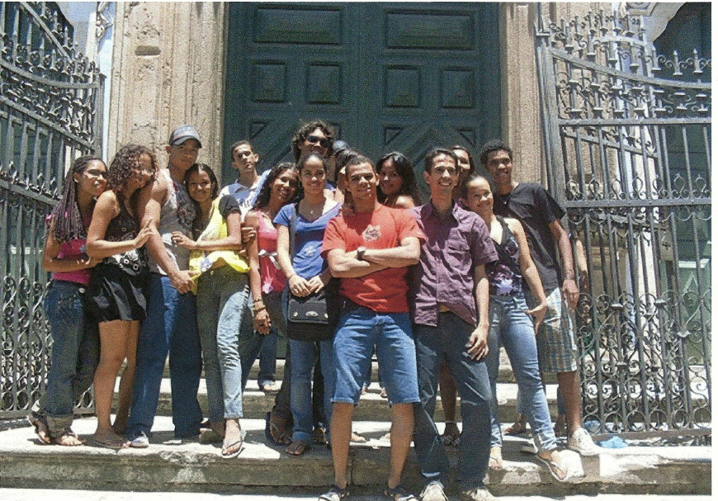

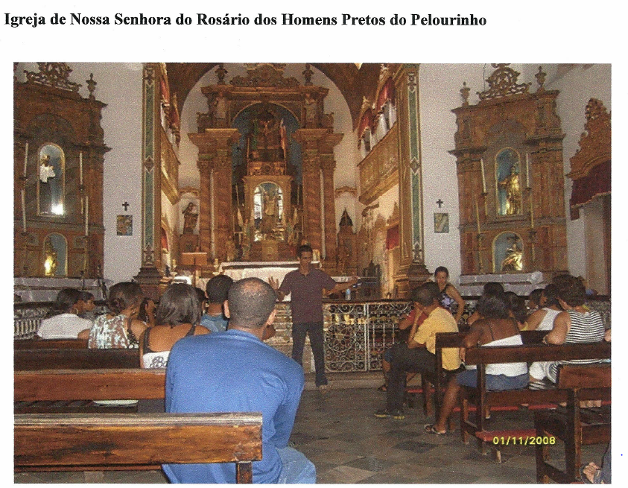

**CURSO ÔMEGA- POJUCA**

Financiamento: Prefeitura Municipal de Pojuca

Período: 2005 a 2007

Gestão: Maria Luiza Dias Laudano(2005) e Carlos Eduardo Bastos de Leite(2006-2007)

Administração: ASPPE

*Com a palavra a Professora Especialista Cleide Maria*

Aos 33 anos de idade, casada e com uma filha, ingressar uma universidade parecia impossível. Como competir com jovens que estão acabando de concluir o ensino médio? Até que minha esperança foi reavivada quando ouvir anunciar que o cursinho pré-vestibular da ASPPE estaria em minha cidade.

Fazer o cursinho da ASPPE exigiu muita dedicação, mas valeu a pena cada momento de estudo, pois ver meu nome na lista de aprovados no curso de Matemática da Universidade do Estado da Bahia foi uma das melhores emoções que senti. Hoje sou professora de Matemática, Especialista em Educação Matemática e sou grata a ASPPE por ter me ajudado na concretização de um sonho.

Imagens do processo seletivo

